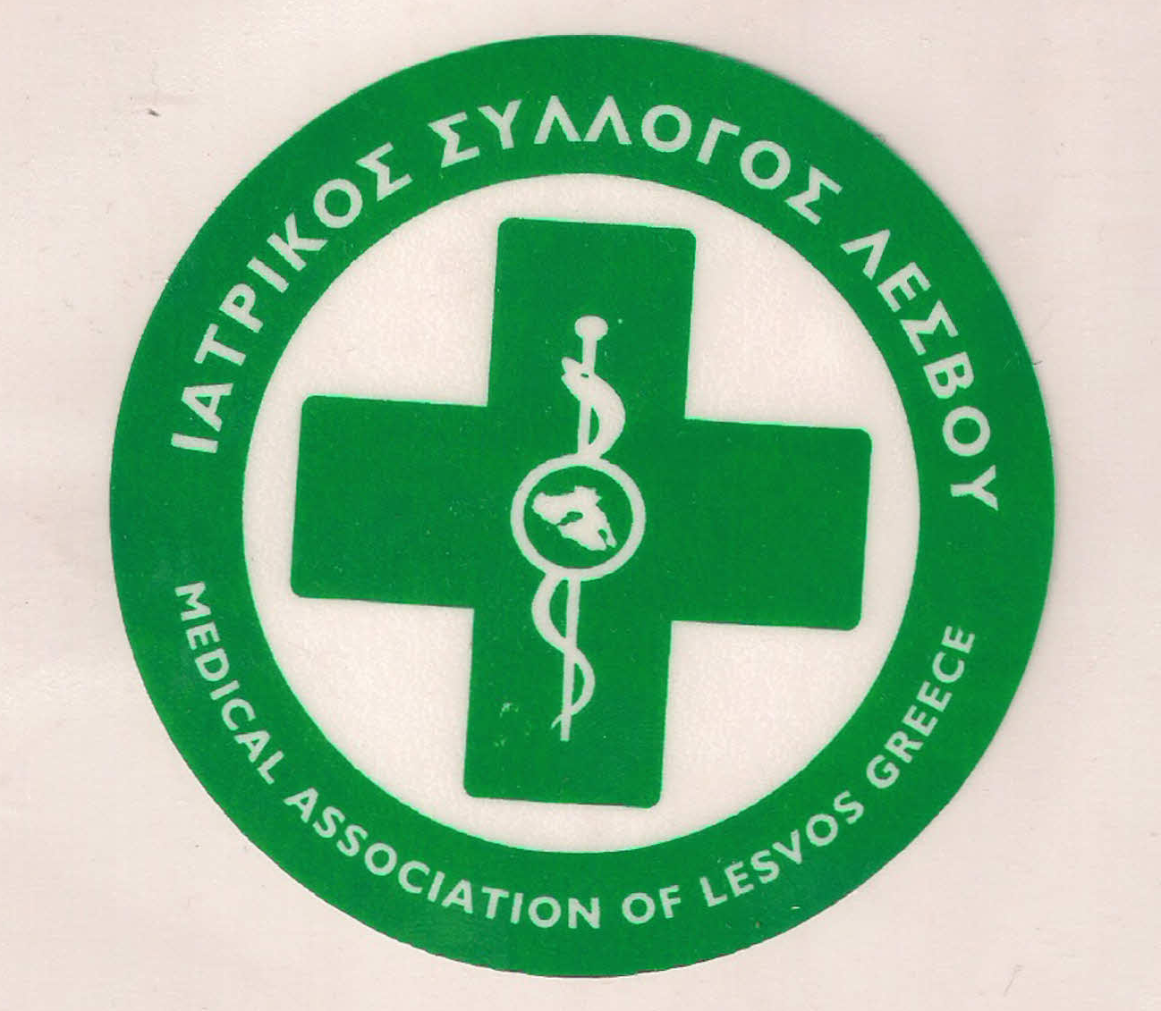
ΥΠΟΥΡΓΕΙΟ ΥΓΕΙΑΣ &
ΚΟΙΝΩΝΙΚΗΣ ΑΛΛΗΛΕΓΓΥΗΣ

ΙΑΤΡΙΚΟΣ ΣΥΛΛΟΓΟΣ ΛΕΣΒΟΥ
Ταχ. δ/νση : Καβέτσου 17
81100 – Μυτιληνη
Τηλ & fax : 22510.28182
e-mail: syllogos@islesv.gr
24/10/2018
ΔΕΛΤΙΟ ΤΥΠΟΥ
Την Κυριακή 21 Οκτωβρίου 2018 διεξήχθησαν αρχαιρεσίες στον Ιατρικό Σύλλογο Λέσβου για την εκλογή Διοικητικού Συμβούλιου, Πειθαρχικού Συμβούλιου, Εκπροσώπων στον ΠΙΣ και Εξελεγκτικής Επιτροπής.
Μετά την καταμέτρηση των έγκυρων ψηφοδελτίων τα αποτελέσματα έχουν ως ακολούθως:

- ΓΙΑ ΤΟ ΔΙΟΙΚΗΤΙΚΟ ΣΥΜΒΟΥΛΙΟ

ΑΠΟ ΤΟΝ ΣΥΝΔΥΑΣΜΟ «ΙΑΤΡΙΚΗ ΕΝΟΤΗΤΑ ΛΕΣΒΟΥ»

135 ψήφοι ή ποσοστό 68,9%

1.ΠΡΟΒΕΤΖΑΣ ΠΑΝΑΓΙΩΤΗΣ | 105 ( ψήφους )
2.ΑΜΠΑΤΖΗΣ ΠΟΛΥΔΩΡΟΣ | 78
3.ΠΕΡΙΒΟΛΑΡΗΣ ΝΙΚΟΛΑΟΣ | 61
4.ΑΝΔΡΙΑΝΗ ΕΥΘΑΛΙΑ (ΘΑΛΕΙΑ) | 58
5.ΑΝΙΤΣΑΚΗΣ ΧΑΡΑΛΑΜΠΟΣ | 56
6.ΘΕΟΔΟΣΙΟΥ ΠΑΝΑΓΙΩΤΗΣ | 52
7.ΤΑΠΑΝΛΗΣ ΕΥΣΤΡΑΤΙΟΣ | 50
8.ΧΑΡΑΛΑΜΠΟΥΣ ΣΥΜΕΩΝ | 47

ΑΠΟ ΤΟΝ ΣΥΝΔΥΑΣΜΟ «ΕΝΩΤΙΚΟ ΚΙΝΗΜΑ ΓΙΑ ΤΗΝ ΑΝΑΤΡΟΠΗ (ΕΚΑ)» 43 ψήφοι ή ποσοστό 21,9%

1.ΖΑΜΠΡΑΣ ΧΡΗΣΤΟΣ- ΑΛΕΞΑΝΔΡΟΣ | 30 ψήφους
2.ΜΑΖΗ ΚΩΝΣΤΑΝΤΙΝΑ | 25

ΑΠΟ ΤΟΝ ΣΥΝΔΥΑΣΜΟ «ΔΗΜΟΚΡΑΤΙΚΗ ΠΑΝΕΠΙΣΤΗΜΟΝΙΚΗ ΚΙΝΗΣΗ ΙΑΤΡΩΝ (ΔΗΠΑΚ)» 18 ψήφους ή ποσοστό 9,2%

1.ΓΑΛΗΣ ΑΘΑΝΑΣΙΟΣ | 16 ψήφους

- ΓΙΑ ΤΗΝ ΕΞΕΛΕΓΚΤΙΚΗ ΕΠΙΤΡΟΠΗ
ΑΠΟ ΤΟΝ ΣΥΝΔΥΑΣΜΟ « ΙΑΤΡΙΚΗ ΕΝΟΤΗΤΑ ΛΕΣΒΟΥ»

ΤΑΚΤΙΚΑ ΜΕΛΗ
ΡΑΛΛΙΔΗΣ ΜΑΡΣΕΛΟΣ | 57 ψηφους
ΜΑΚΡΗ ΕΛΕΝΗ | 63
ΓΕΩΡΓΑΝΤΕΛΛΗΣ ΔΗΜΗΤΡΙΟΣ | 54 ψηφους

ΑΝΑΠΛΗΡΩΜΑΤΙΚΑ ΜΕΛΗ
ΒΑΡΒΑΓΙΑΝΝΗΣ ΔΗΜΗΤΡΙΟΣ | 41
ΚΡΕΤΖΑΣ ΔΗΜΗΤΡΙΟΣ | 40
ΖΑΦΕΙΡΙΟΥ ΑΦΡΟΔΙΤΗ | 28

- ΕΚΠΡΟΣΩΠΟΙ ΓΙΑ ΤΗΝ ΓΕΝΙΚΗ ΣΥΝΕΛΕΥΣΗ ΤΟΥ Π.Ι.Σ.
ΑΠΟ ΤΟΝ ΣΥΝΔΥΑΣΜΟ «ΙΑΤΡΙΚΗ ΕΝΟΤΗΤΑ ΛΕΣΒΟΥ» 92 ψήφοι ή ποσοστό 47,4%
ΑΜΠΑΤΖΗΣ ΠΟΛΥΔΩΡΟΣ | 66 ψηφους
ΘΕΟΔΟΣΙΟΥ ΠΑΝΑΓΙΩΤΗΣ | 48

ΑΠΟ ΤΟΝ ΣΥΝΔΥΑΣΜΟ «ΕΝΩΤΙΚΟ ΚΙΝΗΜΑ ΓΙΑ ΤΗΝ ΑΝΑΤΡΟΠΗ (ΕΚΑ)» 69 ψήφοι ή ποσοστό 35,6%
ΖΑΜΠΡΑΣ ΑΛΕΞΑΝΔΡΟΣ- ΧΡΗΣΤΟΣ | 40 ψηφους

ΑΠΟ ΤΟΝ ΣΥΝΔΥΑΣΜΟ «ΔΗΜΟΚΡΑΤΙΚΗ ΠΑΝΕΠΙΣΤΗΜΟΝΙΚΗ ΚΙΝΗΣΗ ΙΑΤΡΩΝ (ΔΗΠΑΚ)» 25 ψήφοι ή ποσοστό 17%
ΓΑΛΗΣ ΑΘΑΝΑΣΙΟΣ | 25 ψηφους

- ΓΙΑ ΤΟ ΠΕΙΘΑΡΧΙΚΟ ΣΥΜΒΟΥΛΙΟ

ΑΠΟ ΤΟΝ ΣΥΝΔΥΑΣΜΟ «ΙΑΤΡΙΚΗ ΕΝΟΤΗΤΑ ΛΕΣΒΟΥ»
ΠΡΟΕΔΡΟΣ
ΠΑΠΑΛΥΣΑΝΔΡΟΥ ΦΩΤΙΟΣ
ΑΝΤΙΠΡΟΕΔΡΟΣ
ΞΕΝΟΥ ΠΑΡΑΣΚΕΥΗ

ΤΑΚΤΙΚΑ ΜΕΛΗ
ΑΝΔΡΟΝΙΚΟΣ ΠΑΝΑΓΙΩΤΗΣ | 80 ψήφους
ΚΟΥΣΚΟΣ ΕΥΣΤΡΑΤΙΟΣ | 75
ΚΟΡΟΒΕΣΗ ΝΙΚΟΛΕΤΑ | 53
ΠΑΝΣΕΛΗΝΑ ΜΑΡΙΑ | 46
ΠΕΤΡΕΛΛΗΣ ΒΑΣΙΛΕΙΟΣ | 46

ΑΝΑΠΛΗΡΩΜΑΤΙΚΑ ΜΕΛΗ
ΚΡΑΒΒΑΡΙΤΗΣ ΗΛΙΑΣ | 42
ΤΟΥΡΒΑΛΗΣ ΕΥΑΓΓΕΛΟΣ | 39
ΑΜΠΤΕΛ ΚΑΝΤΕΡ ΜΟΥΣΤΑΦΑ | 33
ΜΑΡΙΟΛΑΣ ΓΕΩΡΓΙΟΣ | 20
ΝΟΥΣΙΑΣ ΘΕΟΔΩΡΟΣ | 18

Εκ μέρους του απερχόμενου ΔΣ καθώς και των νεοεκλεγέντων και όλων των υποψηφίων εκφράζουμε θερμές ευχαριστίες στους συναδέλφους που συμμετείχαν στην ψηφοφορία της Κυριακής. Καλούμε όλα τα μέλη μας συμπαραστάτες στην νέα προσπάθεια για την περαιτέρω αναβάθμιση του συλλόγου μας με στόχο την βελτίωση της περίθαλψης των συμπολιτών μας αλλά και την επίλυση των σύνθετων προβλημάτων που ταλαιπωρούν το κλάδο μας.

Ο ΠΡΟΕΔΡΟΣ Ο ΓΡΑΜΜΑΤΕΑΣ
Π. ΠΡΟΒΕΤΖΑΣ Π. ΑΜΠΑΤΖΗΣ

